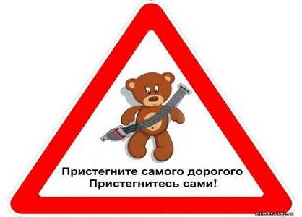
АКЦИЯ «Пристегни самое дорогое!»

В нашем детском саду прошла акция: «Пристегни самое дорогое!»
Целью акции являлось привлечение внимания родителей к проблеме безопасности детей-пассажиров. В преддверии акции педагоги с детьми провели беседу "Как вести себя в автомобиле", из которой дети узнали, что садиться в автомобиль нужно в автокресло, пристегнуть ремень безопасности, не вставать с места, не высовывать руки из окна, не баловаться с дверными ручками, не дотрагиваться до кнопок и рычагов. Так же детям объяснили, почему нельзя садиться в машину с незнакомым человеком.
Родителям были вручены информационные буклеты:
«Пристегни самое дорогое»
В группе вместе с детьми был оформлен плакат «Я бесценен !».
Мы очень надеемся, что результатом акции будет снижение количества дорожно – транспортных происшествий с участием детей – пассажиров.
Мамы, папы, все родители,
Многие из вас водители.
Помните, что нет на свете
Ничего важней, чем дети!
Прежде чем за руль садиться
Нужно вам не полениться,
Обеспечить не спеша
Безопасность малыша!

